实 验 报 告

课程名称： 算法与数据结构
实验名称： 顺序表的应用

专业班级： 网络空间安全2202
学 号： 3220812128
姓 名： 章百琪
指导教师： 陈 宇
实验日期： 2023.9.15

计算机科学与数学学院
一、实验目的
1．掌握如何将算法转换为程序；
2．熟悉顺序存储结构；
3．熟悉顺序表的操作；
4．熟悉顺序表的应用。
二、实验要求
1．每个同学必须独立完成；
2．程序要有注释，包括对总体功能、关键句、段的说明；
3．程序做到界面友好，对每个输入及输出要有清晰的提示；程序要具有一定的健壮性，即当输入数据非法时，程序也能适当地做出反应，如插入删除时指定的位置错误等；
三、实验内容
- 创建顺序表并实现增删查
- 数据结构的设计：
整形元素
- 算法描述：
1.将每个部分（增删改创建表，初始化）分成函数，对每一部分进行设计，最后通过主函数调用实现。
(3)算法实现：
#include<stdio.h>
#define MAX 10
typedef struct{
int date[MAX];
int length;
}sqlist;
//初始化
void initlist(sqlist *l){
l->length=0;
}
//显示表内元素
void display(sqlist *l){
for(int i=0;i<l->length;i++){
printf("%d ",l->date[i]);
}printf("\n");

}
//显示表长
int length(sqlist *l){
return l->length;
}
//判断表是否为空
int isempty(sqlist *l){
if(l->length==0) return 1;
return 0;
}
//判断表是否满
int isfull(sqlist *l){
if(l->length==MAX) return 1;
return 0;
}
//插入元素
int insert(sqlist *l,int i,int e){
int j;
if((i<1)||(i>l->length+1)) return 0;
for(j=i;j<l->length+1;j++){
l->date[j]=l->date[j-1];
}
l->date[i-1]=e;
l->length++;
return 1;
}
//删除元素
int del(sqlist *l,int n){
if((n<1)||(n>l->length)) return 0;
for(int j=n-1;j<l->length;j++){
l->date[j]=l->date[j+1];
}
l->length--;
return 1;
}
//获取元素
int get(sqlist *l,int i,int r){
if((i<1)||(i>l->length)){
return 0;
}
r=l->date[i-1];
return r;
}
//查找元素
int locate(sqlist *l,int i){
for(int j=0;j<l->length;j++){
if(l->date[j]==i) return j+1;
}
return 0;
}
int main(){
sqlist l;//创建顺序表
initlist(&l);
if(isempty(&l))//判断表
printf("此表为空\n");
else
printf("此表不为空\n");
if(isfull(&l))
printf("此表以满\n");
else
printf("此表不满\n");
int e,n;
printf("插入元素的个数：\n");
scanf("%d",&n);//输入插入元素的个数
if(n!=0){
printf("请输入元素：\n");
for(int i=1;i<=n;i++){
scanf("%d",&e);
insert(&l,i,e);
}//循环调用函数
printf("表长度为：%d\n",length(&l));//输出表长
printf("元素为：\n");
display(&l);//显示表内元素
int r,q,o,p;
printf("请输入要删除的元素的位置：\n");
scanf("%d",&p);
if(p<=n&&p>0){
del(&l,p);
printf("删除后元素为：\n");
display(&l);
}
else
printf("error\n");
printf("请输入要获取元素的位置：\n");
scanf("%d",&o);
if(o>n){
printf("error\n");
}
else{
printf("%d\n",get(&l,o,r));
}
printf("请输入要查找元素：\n");
scanf("%d",&q);
if(locate(&l,q))
printf("%d",locate(&l,q));
else
printf("没有此元素\n");
}
else
printf("表为空\n");
Return 0;
(5)测试情况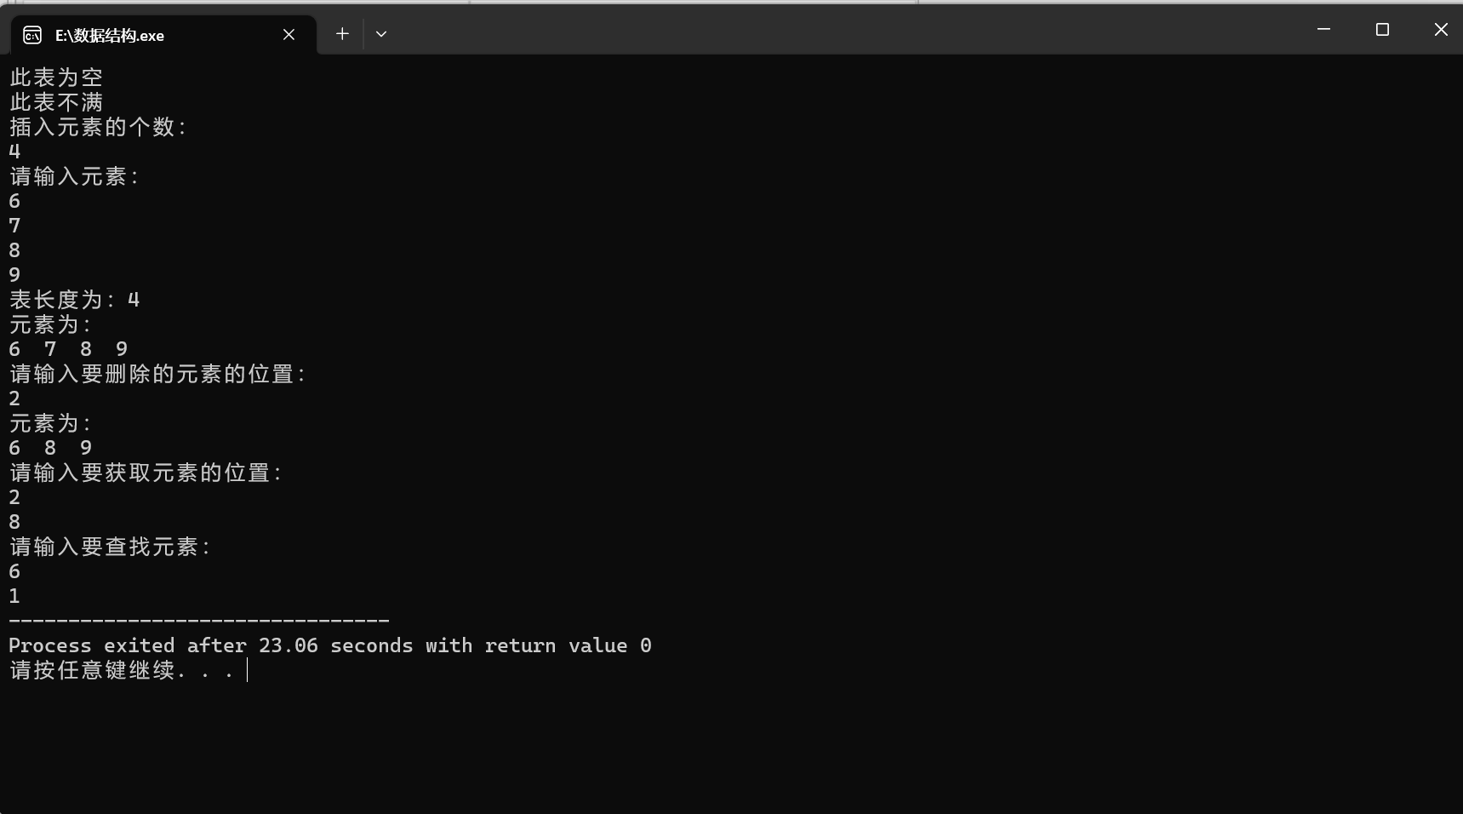
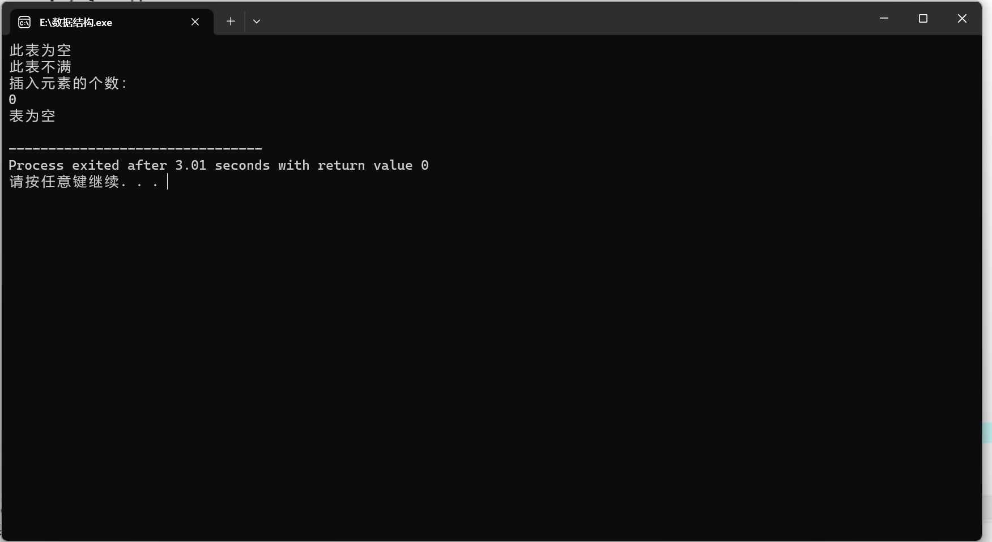

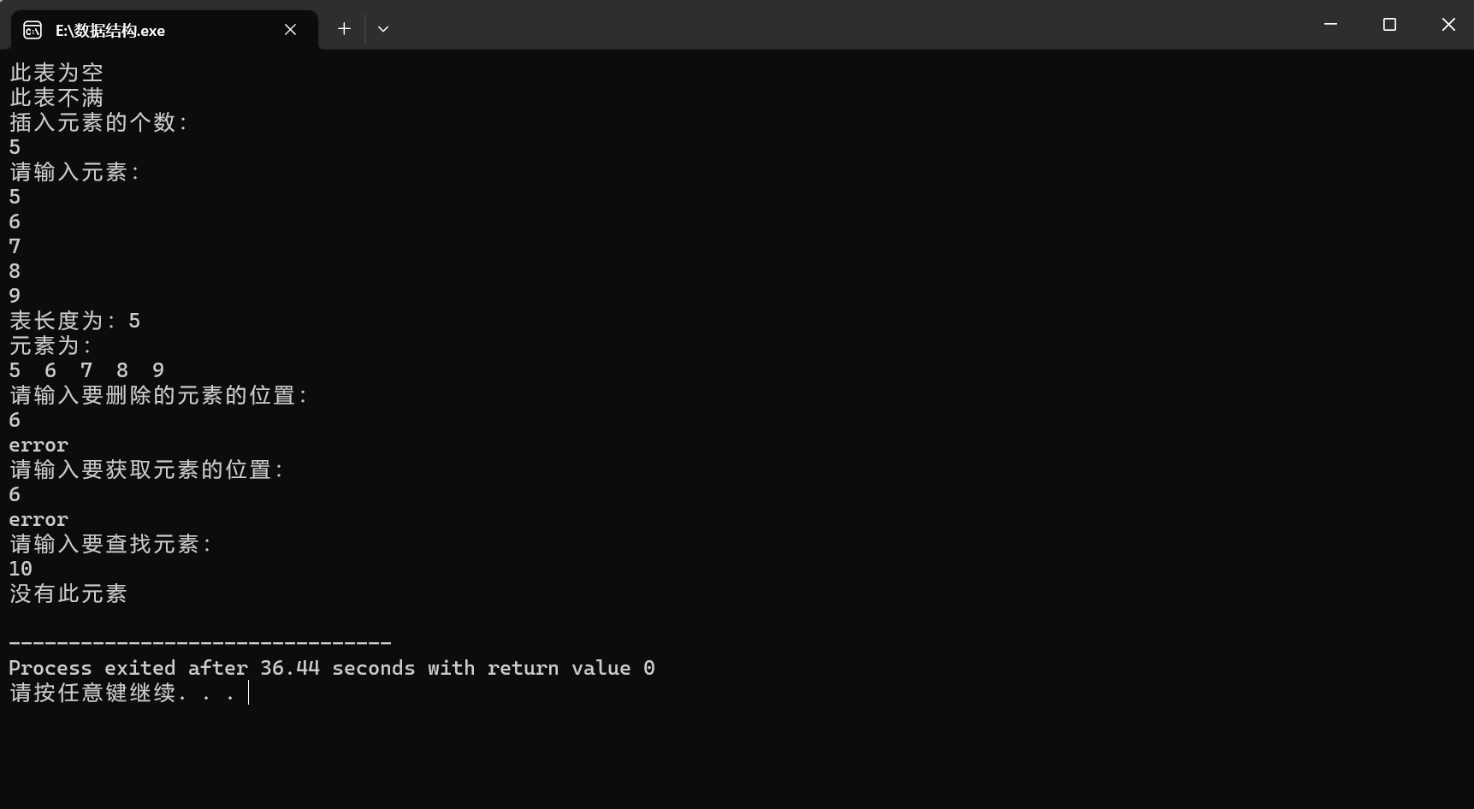

- 将一个元素插入到有序的顺序表中，使顺序表仍有序
- 数据结构：
一段有序的元素，一个插入的元素。
- 算法设计：
运用插入函数实现一段数据，再用排序函数使数据有序，再使用插入函数插入一个元素，再使用排序函数是插入的元素有序插入。
- 算法实现：
#include<stdio.h>
#define MAX 10
typedef struct{
int date[MAX];
int length;
}sqlist;
//初始化
void sort(sqlist *l){
int i,j;
int min = 0;
for(i = 0;i < l->length - 1;i++)
{
min = i;
for(j = i + 1;j < l->length;j++)
{
if(l->date[j] <l->date[min])
{
min = j;
}
}
if(i != min)
{
int temp = l->date[i];
l->date[i] = l->date[min];
l->date[min] = temp;
}
}
}//排序
void initlist(sqlist *l){
l->length=0;
}
//显示表内元素
void display(sqlist *l){
for(int i=0;i<l->length;i++){
printf("%d ",l->date[i]);
}printf("\n");

}
int insert(sqlist *l,int i,int e){
int j,t;
if((i<1)||(i>l->length+1)) return 0;
for(j=l->length;j>i-1;j--){
l->date[j]=l->date[j-1];
}
l->date[i-1]=e;
l->length++;
return 1;
}

int main(){
sqlist l;//创建顺序表
initlist(&l);
int e,n,k,p;
printf("插入元素的个数：\n");
scanf("%d",&n);//输入插入元素的个数
if(n!=0){
printf("请输入元素：\n");
for(int i=1;i<=n;i++){
scanf("%d",&e);
insert(&l,i,e);
}//循环调用函数
printf("排序前顺序表：\n");
display(&l);
sort(&l);
printf("排序后顺序表：\n");
display(&l);
printf("请选择一个位置：\n");
scanf("%d",&k);
if(k<1||k>l.length)
printf("error\n");
else
printf("请输入一个元素：\n");
scanf("%d",&p);
insert(&l,k,p);
printf("插入后的顺序：\n");
display(&l);
sort(&l);
printf("输入后的顺序：\n");
display(&l);
}
else
printf("表为空\n");

return 0;
}
- 测试情况：

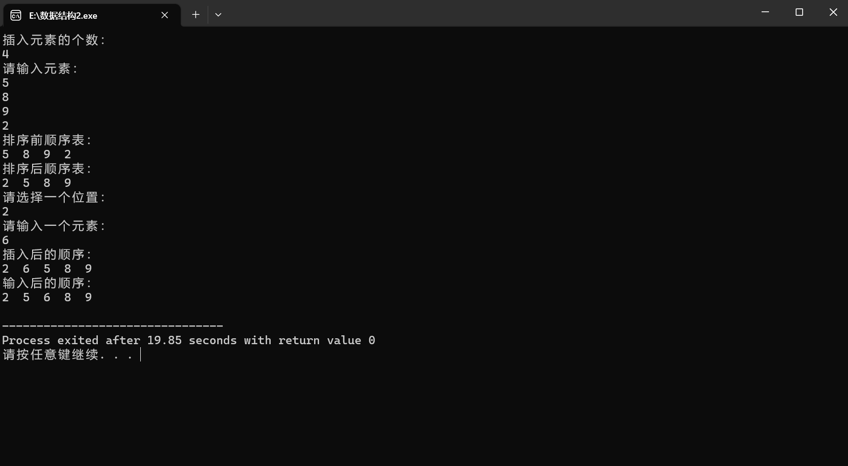

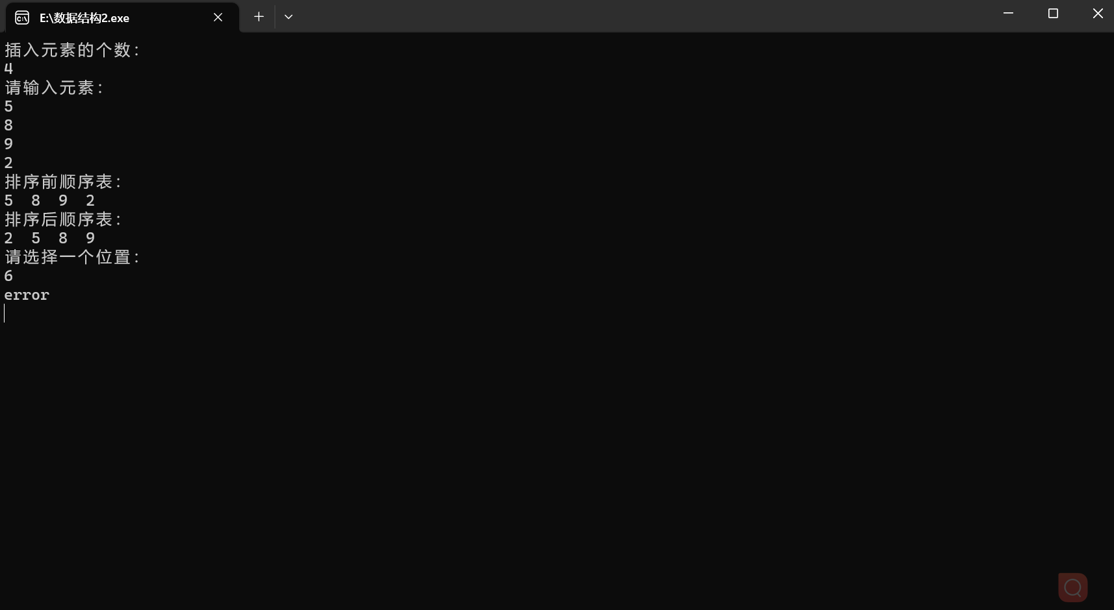

3有序表的合并
- 数据结构的设计：
两段数据元素
(2)算法设计：
创建两个有序表，通过mix函数合并到第三个有序表中。
(3)算法实现：
#include<stdio.h>
#define MAX 10
typedef struct{
int date[MAX];
int length;
}sqlist;
//初始化
void sort(sqlist *l){
int i,j;
int min = 0;
for(i = 0;i < l->length - 1;i++)
{
min = i;
for(j = i + 1;j < l->length;j++)
{
if(l->date[j] <l->date[min])
{
min = j;
}
}
if(i != min)
{
int temp = l->date[i];
l->date[i] = l->date[min];
l->date[min] = temp;
}
}
}//排序
void initlist(sqlist *l){
l->length=0;
}
//显示表内元素
void display(sqlist *l){
for(int i=0;i<l->length;i++){
printf("%d ",l->date[i]);
}printf("\n");

}
int insert(sqlist *l,int i,int e){
int j,t;
if((i<1)||(i>l->length+1)) return 0;
for(j=l->length;j>i-1;j--){
l->date[j]=l->date[j-1];
}
l->date[i-1]=e;
l->length++;
return 1;
}
void mix(sqlist *a,sqlist *b,sqlist *c){
c->length=b->length+a->length;
for(int i=0;i<a->length;i++){
c->date[i]=a->date[i];
}
for(int j=0;j<b->length;j++){
c->date[a->length+j]=b->date[j];
}
}

int main(){
sqlist a,b,c;
initlist(&a);
initlist(&b);
initlist(&c);
int m,n,e,f;
printf("a顺序表元素的个数：\n");
scanf("%d",&n);//输入a表插入元素的个数
if(n!=0){
printf("请输入元素：\n");
for(int i=1;i<=n;i++){
scanf("%d",&e);
insert(&a,i,e);
}//循环调用函数
sort(&a);
printf("a表为：\n");
display(&a);//显示a表
}
else
printf("a表为空\n");
printf("b顺序表元素的个数：\n");
scanf("%d",&m);//输入b表插入元素的个数
if(m!=0){
printf("请输入元素：\n");
for(int j=1;j<=m;j++){
scanf("%d",&f);
insert(&b,j,f);
}//循环调用函数
sort(&b);
printf("b表为：\n");
display(&b);//显示b表
}
else
printf("b表为空\n");
mix(&a,&b,&c);
sort(&c);
printf("c表为：\n");
display(&c);
return 0;
}
- 测试情况：
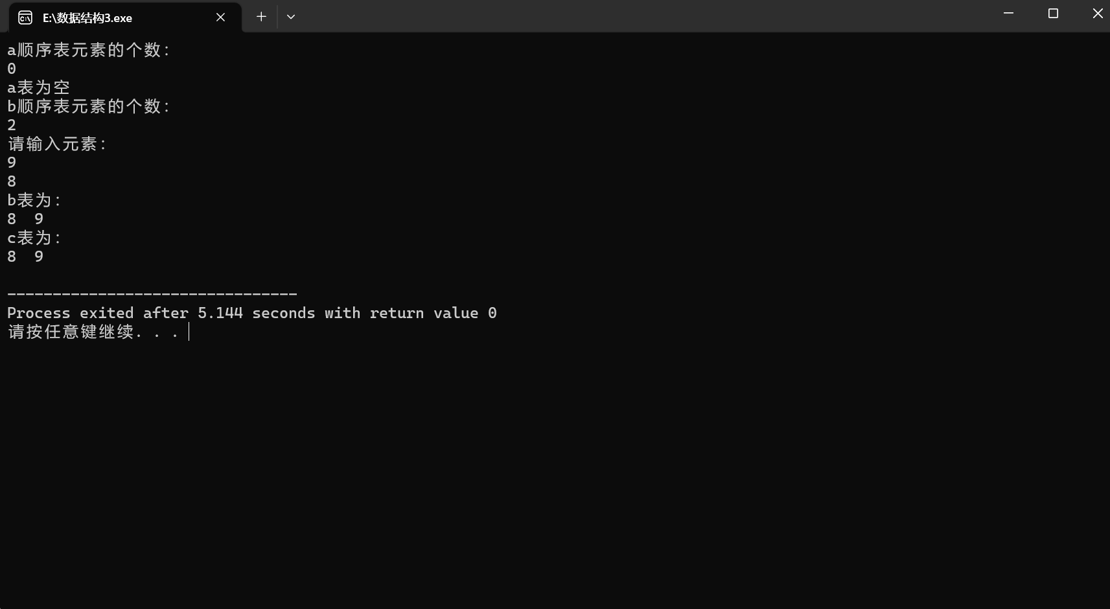

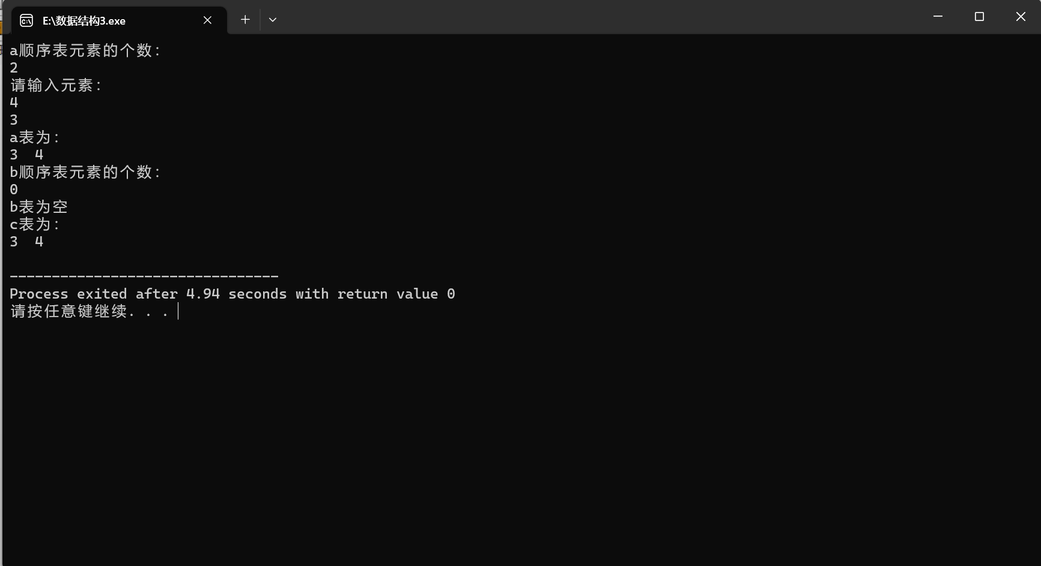

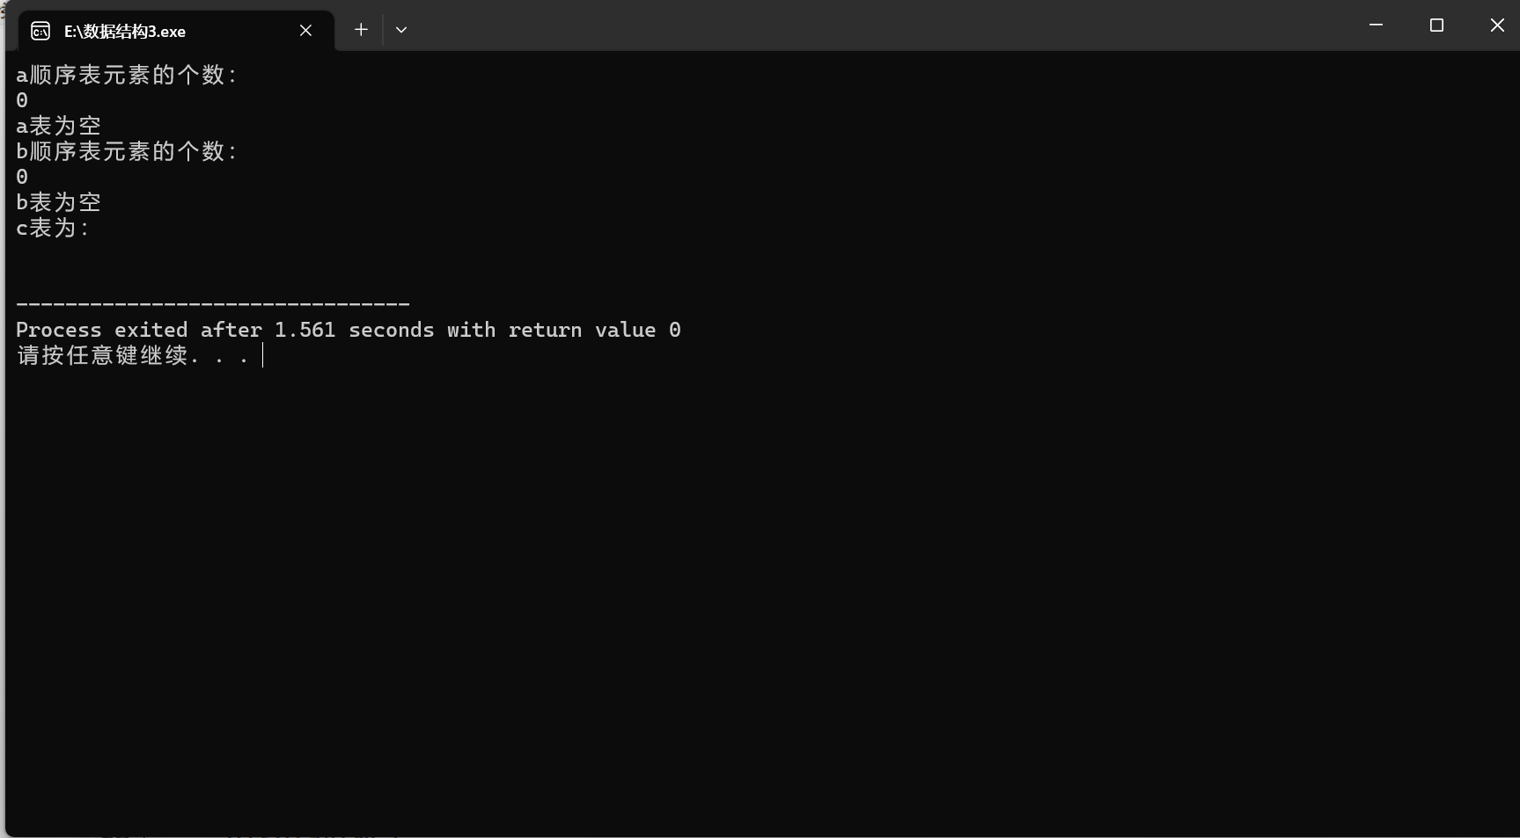

四、实验分析总结
（1）
1.对函数结构体知识不够深入，例如不了解l->date和l.date的区别以及结构体的作用。
2.对一些算法不够理解，编写时容易报错，如冒泡排序和选择排序循环条件容易弄混。
以上问题都通过查找资料和询问同学解决。
（2）
没有理解算法和程序的区别
（3）
本次作业大部分独立完成，有些许同学指导。对我而言难度有一些，主要的难点是算法不太熟悉，一些问题需要查找资料。
（4）
以后学习需要多巩固基础，再深入学习。

